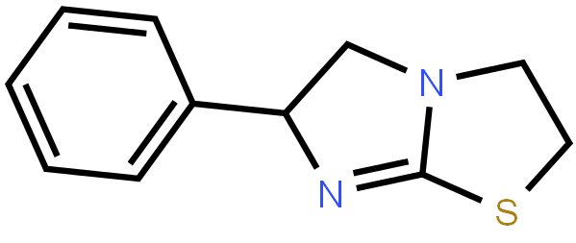左旋咪唑又名左咪唑、盐酸左旋四咪唑,为苯并咪唑类药物,呈白色或类白色针状结晶或结晶性粉末,无臭,味苦。分子式为C11H12N2S。性微温,味辛、苦; 有小毒。归小肠、肾、肺经。功效驱虫,益气扶正。

鼠抗左旋咪唑单克隆抗体说明书
【中文名称】鼠抗左旋咪唑单克隆抗体
【英文名称】Mouse anti-levamisole Monoclonal Antibody
【货 号】LD-Ab0512
【来 源】Balb/c 小鼠
【亚 型】IgG
【物理性状】液体，避免反复冻融
【ELISA 效价】 0.005M PBS 体系下1:200000 以上
【IC₅₀ 】 1.5ppb（µg/Kg）
【缓冲液】0.01M PBS PH7.4 不加防腐剂
【储存及有效期】-20℃以下，3 年，避免反复冻融
【相关产品】鼠抗左旋咪唑单克隆抗体；鼠抗三唑磷单克隆抗体；鼠抗地西泮单克隆抗体；
鼠抗地西泮单克隆抗体

